Лабораторна робота №17
Тема: Безпека web-додатків
Мета: ознайомитися з засобами забезпечення безпеки web-додатків у PHP.
Більшість серверів (наприклад, Apache) дозволяють обмежувати доступ до певних розділів веб-сайта. Шляхом налаштовування доступ отримають лише користувачі, які є в конфігураційному файлі сервера. При спробі доступу до захищеної частини сервера буде відображено діалогове вікно, в якому необхідно ввести ім’я користувача та його пароль.
За допомогою phpMyAdmin створіть базу даних MySQL із однією таблицею USER(ID, Name,Password, E-mail) та заповніть її інформацією про трьох можливих користувачів web-додатка. Удоскональте програмний код аутентифікації з п.1 таким чином, щоб виконувалася перевірка введених у поля форми даних із даними, що містяться в таблиці USER. У результаті роботи програмного коду повинно видаватися повідомлення з інформацією про успішну/ неуспішну авторизацію.
Розглянемо безпеку Web-додатків на прикладі аутентифікації користувачів. Створіть за допомогою блокнота файл secret.php.

Практична частина
Завдання
Створіть сценарій, у якому використовується авторизація. Якщо користувач введе ім’я та пароль, його ім’я буде відображене. Якщо ж регістраційне ім’я не буде задане, доступ буде заборонений. Збережіть отриманий код. Створити повноцінну сторінку реєстрації.
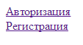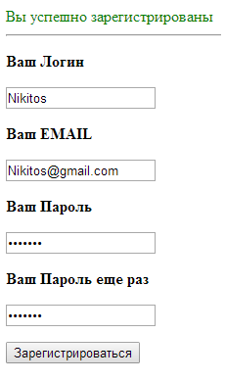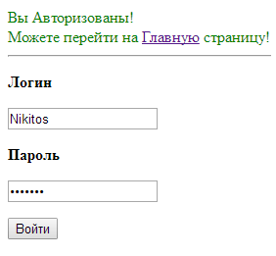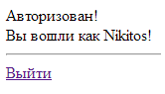

Рисунок 1-4 – Покрокова реєстрація

Код файлу db.php:
<?php require "libs/rb.php"; R::setup( 'mysql:host=localhost;dbname=laba_17','root','');
session_start(); ?>

Код файлу signup.php:
<?php require "db.php";
$data = $_POST;
if (isset($data['do_signup'])){
$errors = array();
if(trim($data['login']) == ''){
$errors[] = 'Введите Логин!';}
if(trim($data['email']) == ''){
$errors[] = 'Введите Email!';}
if(trim($data['password']) == ''){
$errors[] = 'Введите Пароль!';}
if(trim($data['password_2']) != $data['password']){
$errors[] = 'Повторный пароль введен не верно!';}
if(R::count('users',"login = ?", array($data['login'])) > 0){
$errors[]='Пользователь с таким логином существует';}
if(R::count('users',"email = ?", array($data['emailn']))> 0){
$errors[]= 'Пользователь с таким Email уже существует';}
if( empty($errors)){
$user = R::dispense('users');
$user->login = $data['login'];
$user->email = $data['email'];
$user->password = password_hash($data['password'],PASSWORD_DEFAULT);
R::store($user);
echo '<div style="color: green;">Вы успешно зарегистрированы</div><hr>';}
else {
echo '<div style="color: red;">'.array_shift($errors).'</div><hr>';}}?>
<meta charset="utf-8">
<form action="signup.php" method="POST"><p>
<p><strong>Ваш Логин</strong></p>
<input type="text" name="login" value="<?php echo @$data['login']; ?>"></p><p>
<p><strong>Ваш EMAIL</strong></p>
<input type="email" name="email" value="<?php echo @$data['email']; ?>"></p><p>
<p><strong>Ваш Пароль</strong></p>
<input type="password" name="password" value="<?php echo @$data['password']; ?>"></p><p>
<p><strong>Ваш Пароль еще раз</strong></p>
<input type="password" name="password_2" value="<?php echo @$data['password_2']; ?>"></p><p>
<button type="submit" name="do_signup">Зарегистрироваться</button></p></form>

Код файлу logout.php:
<?php require "db.php";
unset($_SESSION['logged_user']);
header('location: indexing.php');
echo "Вы не авторизованы!" ?>

Код файлу login.php:
<?php require "db.php";
$data = $_POST;
if (isset($data['do_login']) ){
$errors = array();
$user = R::findOne('users','login = ?', array($data['login']));
if( $user){
if(password_verify($data['password'], $user->password)){
$_SESSION['logged_user'] = $user;
echo '<div style="color: green;">Вы Авторизованы!<br/>Можете перейти на <a href="indexing.php">Главную</a> страницу!</div><hr>';}
else{
$errors[] = 'Пароль введен не верно!';}}
else {
$errors[] = 'Пользователь не найден!';}
if( ! empty($errors)){
echo '<div style="color: red;">'.array_shift($errors).'</div><hr>';}}?>
<form action="login.php" method="POST"><p>
<p><strong>Логин</strong></p>
<input type="text" name="login" value="<?php echo @$data['login']; ?>"></p><p>
<p><strong>Пароль</strong></p>
<input type="password" name="password" value="<?php echo @$data['password']; ?>"></p><p>
<button type="submit" name="do_login">Войти</button></p> </form>

Код файлу logout.php:
<?php require "db.php"; ?>
<html><head><meta charset="utf-8"></head><body>
<?php if( isset($_SESSION['logged_user']) ) { ?>
Авторизован!<br>
Вы вошли как <?php echo $_SESSION['logged_user']->login; ?>!
<hr>
<a href="logout.php">Выйти</a>
<?php } else { ?>
<a href="login.php">Авторизация</a><br>
<a href="signup.php">Регистрация</a>
<?php } ?>
</body></html>

Висновок:
На цій лабораторній роботі я ознайомився з засобами забезпечення безпеки web-додатків у PHP.

